ZSW型-D系列数字传感器
使用说明书

2013年2月版

●使用前请仔细阅读本产品说明书

●请妥善保管本产品说明书，以备查阅

宁波柯力传感科技股份有限公司

目 录
- 简介
- 产品用途与组成
- 主要技术指标
- 工作原理
- 订货说明
- 传感器应用注意事项
- 传感器安装建议
- 称重系统方案示意图
- 装箱清单
- 质量保证
十一、常见故障分析及排除

- 简介
该系列产品为数字称重传感器，具有安装方便、结构紧凑、互换性强、称量精度高、稳定可靠等优点，有多种量程、多种规格可供选择。
- 产品用途与组成
本产品主要应用于汽车衡、轨道衡、料罐秤等各种电子称重设备。
本产品由数字传感器、承载压头、防尘罩（适用于G型）、包装箱等部分组成。
- 主要技术指标
序号 | 项目 |  | 参 数
1 | 量程 Rated load |  | 20t、30t、40t、50t、60t
2 | 精度等级 Accuracy Class |  | OIML R60 C3
3 | 蠕变 Creep |  | 0.015%F.S/30min
4 | 输出温度影响 Temp.effect on output |  | 0.01%F.S/10℃
5 | 零点温度影响Temp.effect on zero |  | 0.012%F.S/10℃
6 | 温度补偿范围 Compensated temp.range |  | -10℃~+40℃
7 | 使用温度范围 Use temp.range |  | -30℃~+70℃
8 | 供电电压 Excitation voltage |  | 7~15V DC
9 | 通讯波特率 Communication BPS |  | 9600/19200
10 | 通讯方式Communication Mode |  | RS 485
11 | 安全过载 Safe load limit |  | 150%
12 | 极限过载 Lateral load limit |  | 300%
13 | 防护等级 Protection class |  | IP68/IP69K
14 | 材质 Construction | 合金钢 Alloy Steel+不锈钢壳体Stainless housing  100%不锈钢 100% made by stainless Steel
15 | 接线方式 Wiring Code | 激励+（VIN）:蓝 Blue 激励-（GND） : 黑 Black  信号+（485-A）：白 White 信号-（485-B）:红 Red
- 工作原理
传感器安装在汽车衡等电子称重设备中，当作用力传递到传感器时，传感器内部的电路电阻发生变化，通过惠斯通电桥产生电压信号，电压信号经过A/D转换为数字信号，内置智能模块可对数字信号进行线性调整、补偿标定等，可方便的连接到仪表或计算机终端，进行高精度称重检测。
原理示意图
- 订货说明
订货号 | 型号规格 | 是否是可  插拔接头 | 是否需要  接线盒 | 是否  全不锈钢 | 是否内腔惰性气体保护 | 是否需配防尘罩 | 是否  双路信号
0530005 | ZSW型F-AD | × | × | × | × | √ | ×
0530006 | ZSW型FB-AD | √ | × | × | √ | √ | ×
0530007 | ZSW型F-ADSS | × | × | √ | × | √ | ×
0530008 | ZSW型FB-ADSS | √ | × | √ | √ | √ | ×
0530009 | ZSW型FG-AD | √ | √ | × | √ | √ | ×
0530010 | ZSW型FG-ADSS | √ | √ | √ | √ | √ | ×
0530011 | ZSW型G-AD | √ | √ | × | √ | × | ×
0530012 | ZSW型G-ADSS | √ | √ | √ | √ | × | ×
0530013 | ZSW型FK-ADSS | √ | × | √ | √ | √ | √

● 产品图片：
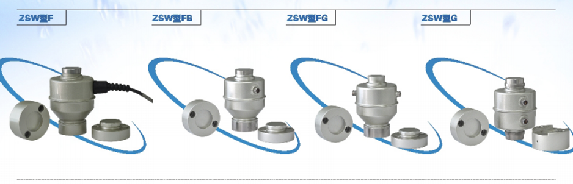
● 产品安装图：（单位：mm）
型号 | H | H1 | H2 | H3 | C1 | C2 | C3 | C4 | C5
ZSW型F/FB/FG | 200 | 150 | 140 | 12 | 83.5 | 64 | 43.8 | M8 | 99
ZSW型G | 200 | 150 | / | 11 | 83.5 | 64 | 43 | M8 | 99
● 订货注意事项：
1、ZSW型-D数字传感器有多种量程、多种规格可供选择，详细见以上列表及图片示意，支持柯力公司多种通信协议，例如：量程40t、全不锈钢、取消接线盒、惰性气体保护、免防尘、E型通信协议，订货型号：ZSWFG-ADSS40t（1）（ZE-B-OAP）。
2、ZSW型-D数字传感器，标配导线长度见下表，如有特殊要求，需在订单中说明。
型号 | 产品图片 | 导线示意图 | 导线
型号 | 产品图片 | 导线示意图 | 长度 | 数量 | 适用量程
ZSW型F | 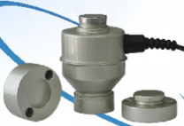 | 如左图，固定式导线 | 12m | N | 20t
ZSW型F |  | 如左图，固定式导线 | 16m | N | 30t、40t、  50t、60t
ZSW型FB  ZSW型FK | 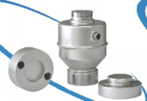 | 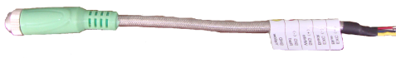 | 12m | N | 20t
ZSW型FB  ZSW型FK |  |  | 16m | N | 30t、40t、  50t、60t
ZSW型FG | 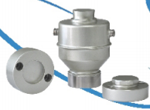 | 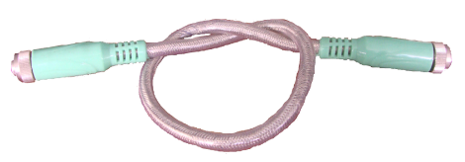 | 7m | N | 20t、30t  40t、50t、60t
ZSW型FG |  | 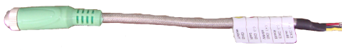 | 20m | 1 | 20t、30t  40t、50t、60t
ZSW型G | 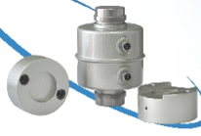 | 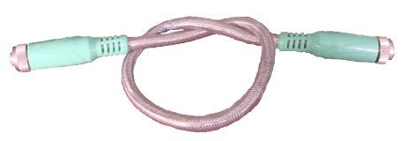 | 7m | N | 20t、30t  40t、50t、60t
ZSW型G |  |  | 20m | 1 | 20t、30t  40t、50t、60t
注：N表示一台汽车衡使用的传感器总数
- 传感器应用注意事项：
● 秤台限位：
称重过程秤体所受冲击力较大，为确保精确称量，秤体的合理限位非常重要。秤体前后左右均需限位，否则受到冲击力时，秤体容易倾倒。为确保最好的称量效果，建议秤台的限位间隙设置为行车方向：3~5mm，垂直行车方向：2~4mm。
● 基础强度:
基础面承载力大于秤体满量程/传感器个数×150%。
● 传感器安装:
传感器安装应基本垂直于称体平面，可用水平对位工装辅助安装，传感器的安装方向应一致，导线接头应统一与秤体宽度方向一致，航空插头产品一定要拧紧，确保连接可靠及防水性。
● 排水处理:
秤体需考虑排水问题，本传感器具有良好的防水等级，可短期内泡水使用，但需及时把水排出，避免长期泡水影响称重系统的使用寿命。
● 防雷击浪涌:
本传感器具有良好的防雷击浪涌性能，但需要秤体有效、可靠接地。
● 外观保护:
本传感器外表采用烤漆或其它方式的特殊保护处理，可极大增强传感器的防护能力，尤其是耐腐蚀性，但表面防护层不耐碰撞，在安装组秤过程中需要加强保护，避免损伤防护层。
- 传感器安装建议
实践证明，柱式类传感器安装限位非常重要，ZSW型传感器也是如此，如果传感器安装对位垂直、限位设施完好，秤体系统可以达到很高的精度。建议使用传感器假体对位固定，而后用传感器取代传感器假体的方案来解决传感器安装垂直的问题，参见下图及步骤说明：
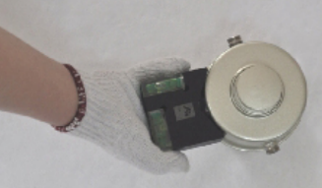
秤体示意图（ZSWFG系列串联组秤为例）
安装步骤说明：
  - 检查基础完好，符合强度及平面度要求；
  - 上压头与与秤台上顶板固定好，为方便更换建议用螺栓固定，下底座与下底板固定，为方便更换一般建议用螺栓或用销子固定；
  - 把1#秤台、2#秤台、3#秤台按顺序放置于相位位置，注意调整限位螺栓以免碰撞受损，秤台与四周基础间隙一样，秤台之间连接良好，一般建议用自由连接；
  - 如上图示意，取8只传感器假体安装于秤台下，安装完毕后，检查秤台连接良好，位置符合要求，使每只传感器假体能压实，然后调整限位间隙为0.5~1.5mm；
  - 此时秤台及下底板位置已经确定，底板可固定于基础上，用千斤顶升起秤台，逐个取下传感器假体，更换为传感器，并进行连线；
  - 调整秤台限位间隙，使长度方向3~5mm，宽度方向2~4mm，可开始进行加载调试；
  - 为确保秤体系统计量精度，需引导用户定期对限位距离检查调整到上述范围，必要时用水平对位仪检查传感器是否垂直安装。
  - 称重系统方案示意图
称重方案一(ZSW型F/FB系列适用此方案)
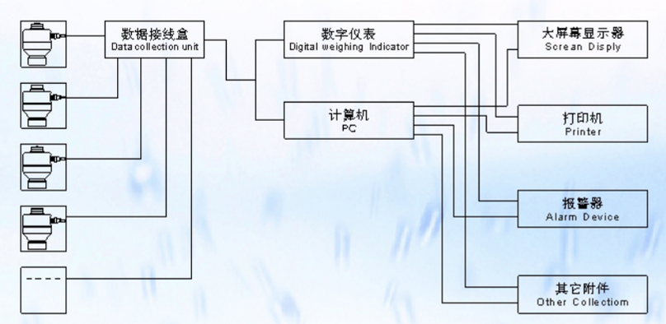
称重方案二(ZSW型FG、ZSW型G系列适用此方案)
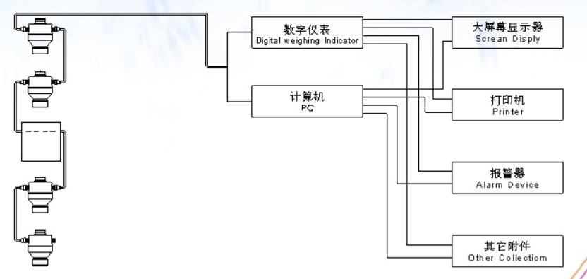
- 装箱清单
序号 | ZSW型F | ZSW型FB | ZSW型FG | ZSW型G
1 | ZSW型F传感器 1只 | ZSW型FB传感器 1只 | ZSW型FG传感器 1只 | ZSW型G传感器 1只
2 | ZSW型F承载压头1只 | ZSW型F承载压头 1只 | ZSW型F承载压头1只 | ZSW型G承载压 1只
3 | ZSW型F承载底座1只 | ZSW型F承载底座 1只 | ZSW型F承载底 1只 | ZSW型G承载底 1只
4 | 接地铜网线 250mm | 接地铜网线 250mm | 接地铜网线 250mm | 接地铜网线 250mm
5 | M8六角螺纹螺栓 2只 | M8六角螺纹螺栓 2只 | M8六角螺纹螺栓 2只 | M8六角螺纹螺栓 2只
6 | / | 单航插12m（16m）导线1根 | 双航插7m导线 N根 | 双航插7m导线 N根
7 | / | / | 单航插20m导线 1根 | 单航插20m导线 1根
8 | 合格证、说明书各1份 | 合格证、说明书各1份 | 合格证、说明书各1份 | 合格证、说明书各1份
- 质量保证
● 质量保证期限:
在正常使用状态下，24个月内保修，五年内维护（有偿）。
● 服务承诺:
产品开箱合格率保证在100%，开箱发现有质量问题的产品一概包换。
- 常见故障分析及排除
序号 | 故障现象 | 可能原因分析 | 解决措施
1 | 称重系统称量数据不准，重复性很差 | 1、秤体限位不符合要求 | 检查限位间隙，并进行调节，  前后限位间隙：3~5mm  左右限位间隙：2~4mm
1 | 称重系统称量数据不准，重复性很差 | 2、个别传感器没有压实 | 通过垫片使传感器压实
2 | 无信号输出 | - 接线方式错误，供电电源故障 | 检查供电电源及接线方式
2 | 无信号输出 | - 传感器或连接导线损坏 | 更换传感器或连接线
3 | 瞬时输出数据不稳，持续漂移 | 1. 现场接线接触不良 | 检查接线线路
3 | 瞬时输出数据不稳，持续漂移 | 2. 航空插头未拧紧或绝缘性不好 | 重新插紧或检查更换传感器
4 | 长期使用后内码发生变化，称量不准 | 1. 传感器受到过大冲击产生永久变形 | 更换传感器
4 | 长期使用后内码发生变化，称量不准 | 2. 传感器零点发生较大漂移 | 可重新标定
5 | 传感器通讯异常或仪表找不到传感器而报警 | 组秤方案一系统：  1、检查航空插头是否拧紧，连接良好；  2、在接线盒内通过逐个断开1#传感器~8#传感器，逐个排除故障传感器及故障导线。 | 1、如是导线连接问题，可更换导线；  2、如是传感器问题可更换传感器。
5 | 传感器通讯异常或仪表找不到传感器而报警 | 组秤方案二系统：  1、检查航空插头是否拧紧，连接良好；  2、参见秤体示意图，排除总线是否连接良好，是否异常，如无异常，依次断开7#线、判断8#传感器是否有异常，如无异常，再断开6#线，判断7#传感器接入后是否有异常，如果有异常，则可判断7#传感器存在故障，总之依次判断排除，找到异常传感器或异常导线。 | 1、如是导线连接问题，可更换导线；  2、如是传感器问题可更换传感器。

十一、本说明内容解释权归柯力公司，其他特殊要求或定制产品不包含在内。如果产品升级对本说明书有更版，则更版后的产品不再适用本说明书，敬请关注公司后续相关声明！
 宁波柯力传感科技股份有限公司
地址：宁波市江北投资创业园C区 长兴路199号
服务热线：400-887-4165
800-857-4165 传真：0574-87562271 邮编：315033
网址：http://www.kelichina.com

